교수님 의견

1. 인벤토리가 6칸이고 10칸이고 정하기 보다는, 직관적이려면 박스 하나당 아이템 하나

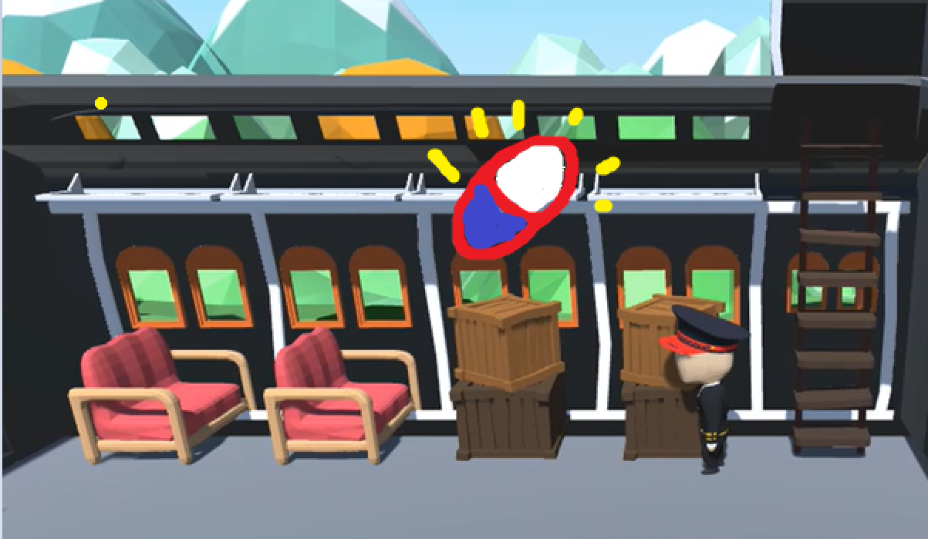

이런식으로 박스 하나가 아예 아이템 하나. 그리고 안에 뭐가 들었는지 보여줘야 하니까 머리위에 그 아이콘이 둥둥 떠있게.

이렇게 해야 옆칸에 승객이 죽어가면 알약을 이 칸에서 가져다가 옆칸으로 들고 나르는 사이에 바빠짐. 이 아이템을 획득하면 박스는 안보이게. 아이템 획득하면 박스가 다시 생기게 하든, 일정시간마다 리젠되게 하든 그건 알아서 회의할 것.

그래야 아주 직관적인 게임이 됨. 복잡하게 이것저것 조합하는 것도 컨텐츠 상 좋지만, 그럼 구현할게 더 많아지는데 그것보다는 이렇게 직관적으로 게임플레이를 보여주는 게 더 중요할 듯.

* 노트를 활용하자! 기억하는건 플레이어의 뇌. 기억 못하면 노트 ui를 눌러서 확인하자.
* 하나가 뜨는건 항상 위에 떠있고 그 안에 들어있는게 랜덤으로 돌아가게.

1. 대신 인벤토리가 없어지다시피 되는 대신, 소파, 박스, 사다리 각각을 아이템 취급. 그러니까 박스의 행동영역 자체를 인벤토리로 쓰는거. 승객이 앉아있는 소파, 박스하나 이거를 통째로 아이템 취급

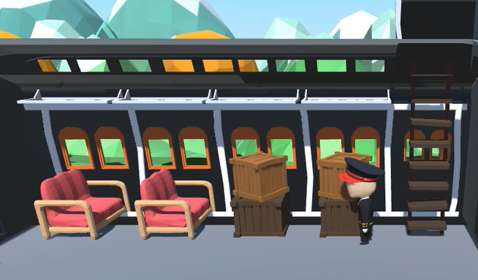

이거 각각을 승무원이 들고 옮길수있게 하는 게 나을 듯. 장점은 아주아주~~~ 직관적.

알약일땐 양손에 하나씩 들 수 있다고 한다면 소파나 박스는 크니까 양손을 사용해서 들어야 하게.

* 우리는 행동영역에서 박스나 쇼파를 만드는 것 자체가 컨텐츠임. (조합의 재미)

1. 몬스터에게 공격받았을 때

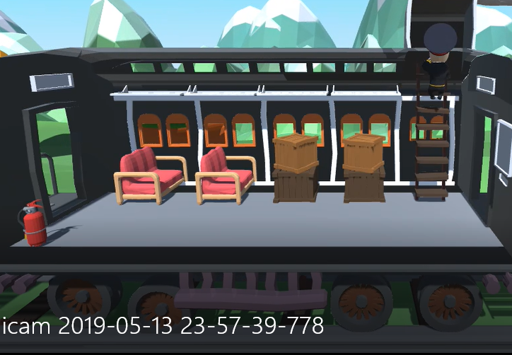

뭐 한번 공격받으면 바퀴 날라가고, 뚜껑 날라가고, 벽면 날라가고, 난간 날라가고 그런식으로 기차가 큐브 블럭처럼 무너져 날라가는 모습을 보여주는게 게임스러움. 거창하게 할거없고 그냥 사사라지는 것 보여줘도 됨.

창문 꺠지고 그런거 만드는것도 좋은데, 그럼 리소스를 재활용을 못하니까. 하고자 하는 모든게 다 일거리가 됨. 기차를 붙이는건 되는데 떨어지는건 안돼요. 일어나는 법은 아니는데 앉는법을 몰라요 그러는건 말이 안됨… 리소스를 최대한 컨텐츠로 이용을 하는게 좋고, 게임적으로도 블럭 무너지는 게 보여주기에 더 좋음.

+교수님이 생각하는 마지막에 판자만 남는다는 그런 말씀은 예를들어 하울의 움직이는 성에서 성이 다 무너지고

* 다 없어지는건 무리 .왜? 바퀴가 없으면 바닥이 일단 기울어져야하고, 맨 뒷칸 머신건이 붙어있을 곳이 없음. 그래서 상관없는 바퀴만 몇 개 없애고, 필요없는 부분만 없애기로 합의. 그리고 대신에 눈으로 기차 내구도가 떨어지는걸 보이게 하기 위해 창문이 붙어있는 칸들을 뚫어버릴 예정.

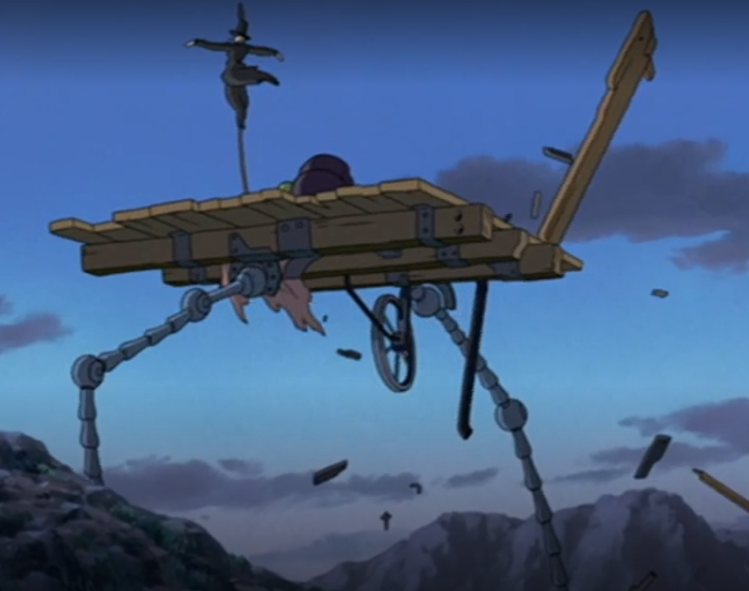

바닥만 남은 이런 상태에서 굴러가는 그런 느낌을 원하시는듯. 이 위에 승객이랑 박스가 덩그러니 있으면 더 긴급해보이니까??? 그런듯..???

+그리고 자기가 기획자라면 코뿔소에게 공격받을 떄 1층에서도 공격할수 있게 할것임. 소화기같은걸로.

+그리고 또 자기가 기획자라면 기차 중간에 불이나면 2층에서 다른 플레이어가 코뿔소를 공격할때 다른 플레이어가 소화기로 불을끄고 그래야 협력에 의미가 있을 것.

1. 그리고 기차 유아이가 아예 위로 올라가야

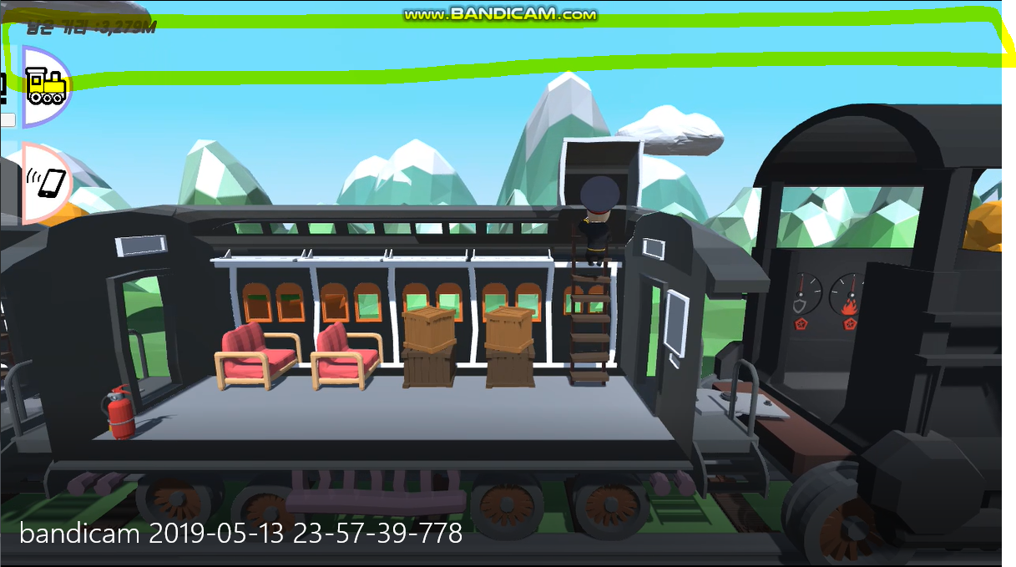

의미가 있음. 왜???? 플레이어 하나가 2층에서 공격을 하고 있다고 쳤을 때 그 상황에서 유아이를 열어서 다른 플레이어 위치를 확인하기 어려움. 근데 위에 열려있어야 바로바로 보임.

지금은 2층에서 플레이어가 공격을 하는것과, 기차 칸 안에서 다른 플레이어들이 협력을 하는 느낌이 없고 각각의 별개의 컨텐츠로 보임. 상호작용이 안되는걸로 보임. 근데 플레이어들끼리 협력의 느낌이 나려면 바로바로 확인이 가능해야함.

그리고, 플레이어 위치 뿐만이 아니라 아이템 상태도 승객 상태도 보이게 잘 짜볼 것. (한칸만 있다고 가정하고 말하는거니까 어느칸에 뭐가 들어있나 아이콘으로 보여지게)

* 기능은 이미 있으니까 다른 컨텐츠 선 구현 후 최종까지 시간이 남으면 수정

칭찬받은점

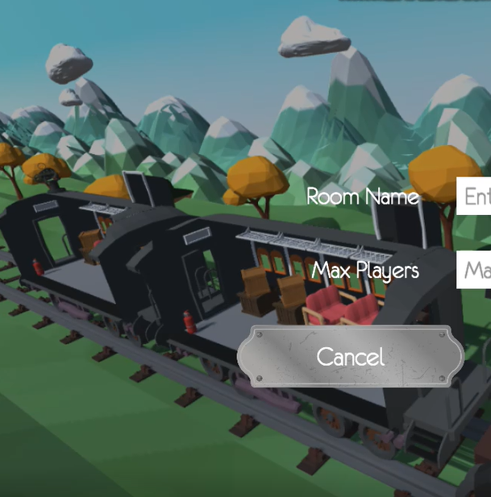

1. 이렇게 기차 옆면을 날리고 카메라에 보여주는건 아주 게임스럽고 좋음!!! 게임적인 표현임

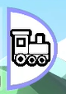

1. 그리고 기차 ui를 위로 뽑는다고 하더라도, 이 옆면은 꼭 있어야 한다고 생각함. 맨 앞에 있어야 기차같음. 굿굿

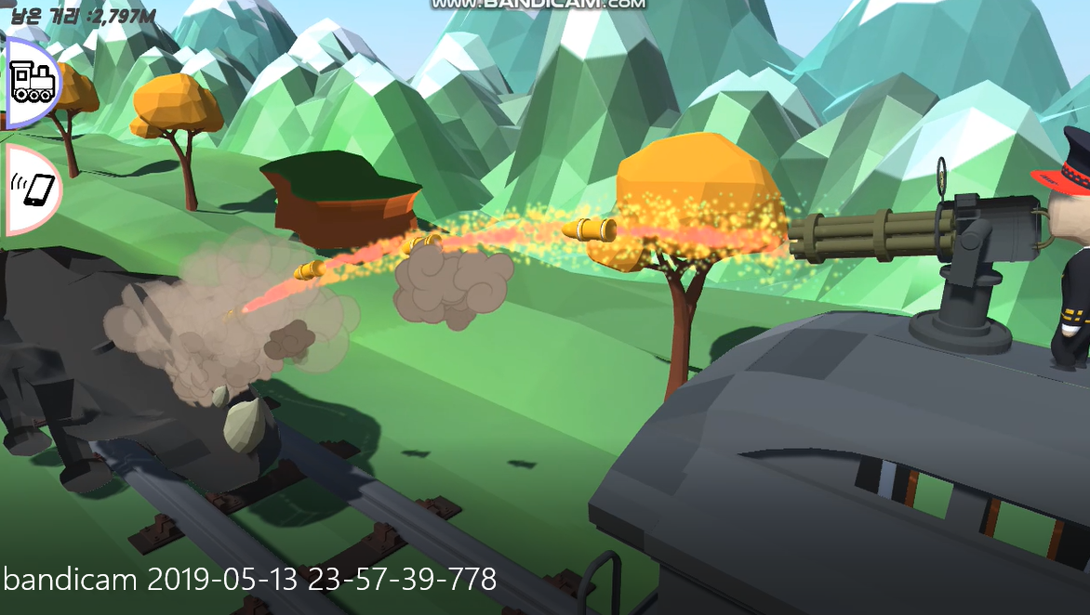

1. 이 뷰 아주 좋음. 근데 더 과감하게 뒤쪽이 보이게 틀었으면 더 좋을 듯… (눈빛을 빛내며) 그래야 뒤에 몇마리의 몬스터가 더 몰려오는지 더 위협감이 들 듯.!! 더욱더 과감해졌으면 싶음.
2. 대학교의 졸업작품으로 치기엔 그래도 퀄리티가 상당히 높은 편임 !! 아주 좋음. (완성만 한다면) 아주 재밌고 세상에 없던 게임이 나올 것. 분명 어디서 하나 둘 따오고 모방한 것은 있겠지만 결과적으로는 아예 다른 게임으로 보일 것. ^-^
3. 그리고 기차 맨 앞 칸 스텟은 데모땐 큰 의미 없음.